**Objetivo**: Desarrollar las habilidades de análisis requeridas para aplicar la implementación de soluciones a problemas usuales en el ámbito de la ingeniería informática, además de afinar las técnicas de investigación y perder el temor al reto.

**Descripción del trabajo:**

Se requiere desarrollar un pagina para la venta de productos en línea, estilo Ebay, Amazon o alguna otra conocida. (Productos Agrícolas)

El sitio va a costar de una pagina inicial

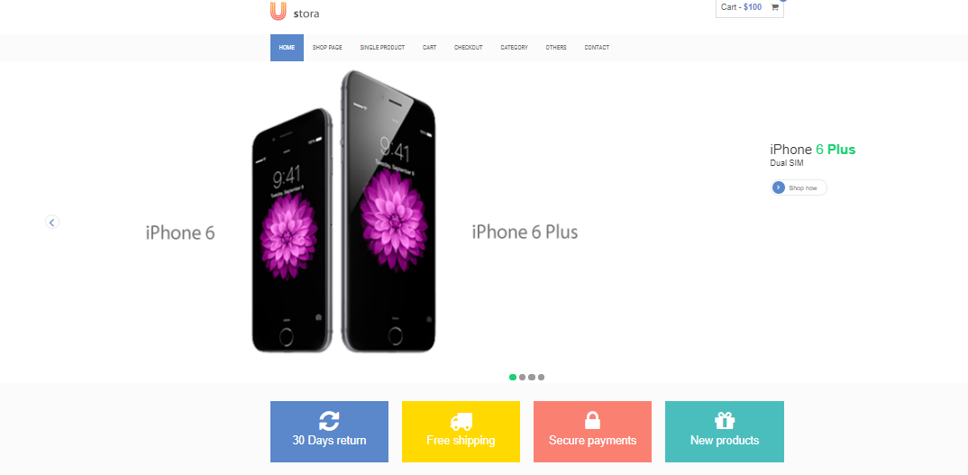

La página inicial va a tener un carrusel que me va a mostrar mínimo 15 productos para la visualización de este.

Al escoger algún producto me debe de mostrar el detalle del producto junto con el detalla de productos similares. Como en este ejemplos

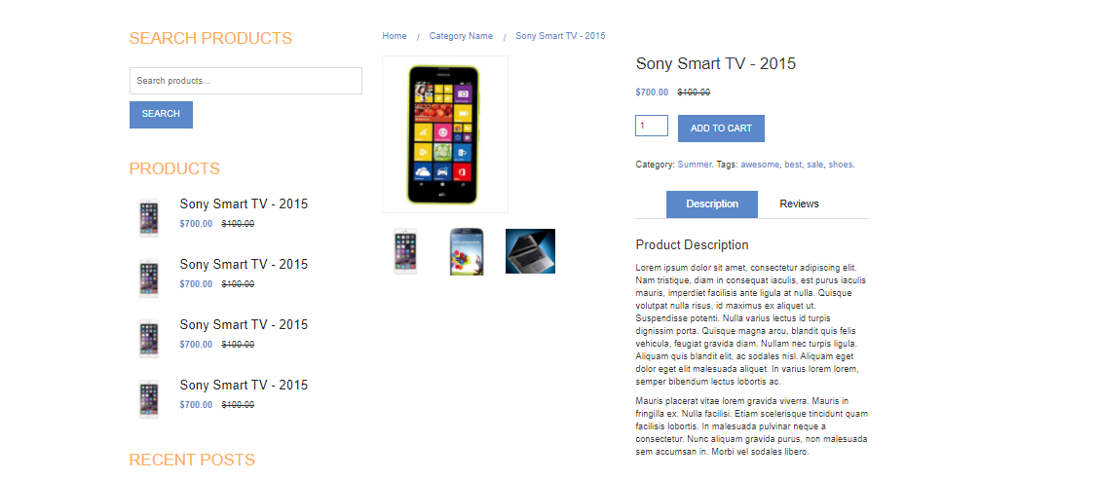

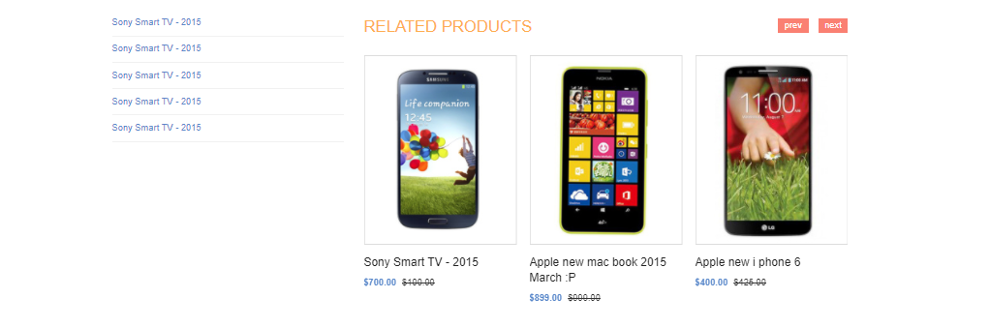

También se tiene una pagina de productos en los cuales se muestran varios productos y al escoger algunos de esos productos debe de mostrar la información de el producto que se esta escogiendo. Igual que la pagina anterior.

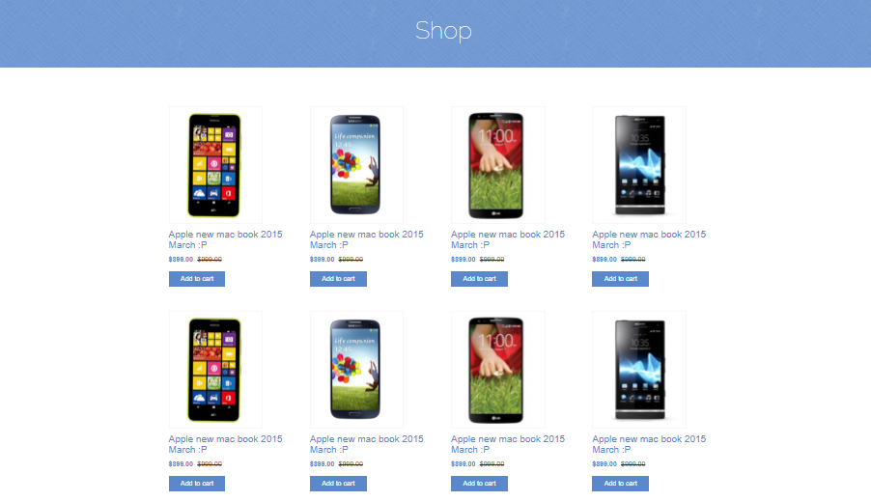

El sitio web de contener una página que me muestre el carrito con las cosas que se puedan agregar.

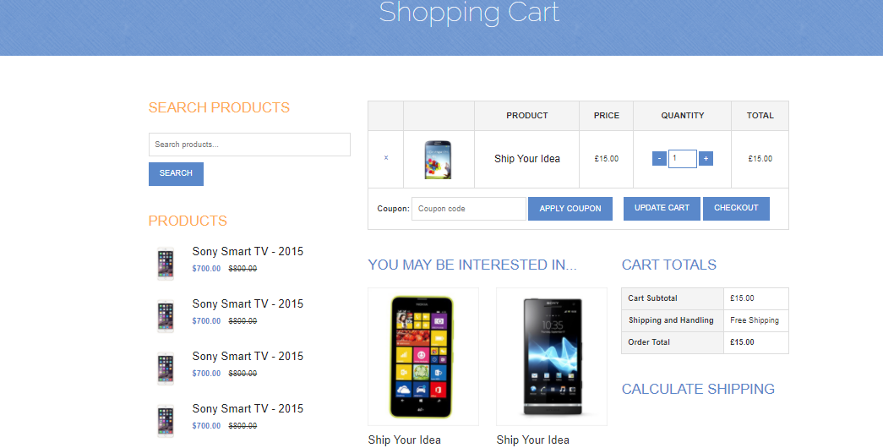

También el sitio debe de tener una pagina que nos permita registras la dirección de envió y la dirección de facturación

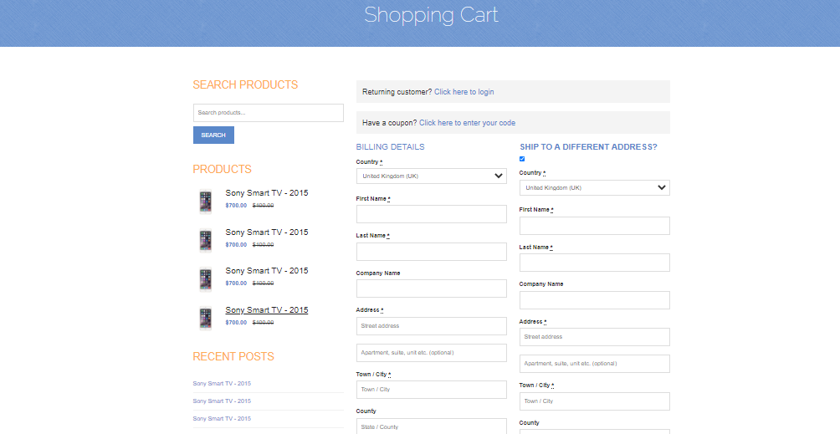

Todas las paginas deben de contener el siguiente footer

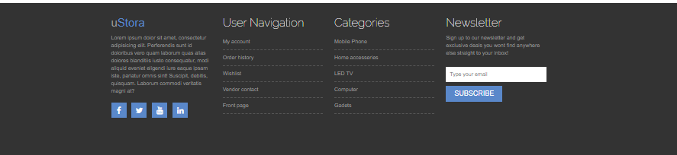

**Aspectos Administrativos**

* Se calificará nota de 10 sobre 100 las aplicaciones que no compilen quedando a criterio del profesor la nota asignar como parte de los demás entregables
* En caso de detectar fraude, se aplicarán las medidas correspondientes, según los lineamientos universitarios
* El estudiante deberá presentarse a la revisión del trabajo
* El trabajo es de carácter individual.
* La fecha de entrega es en la semana 09
* Debe estar HTML. JS, CSS o ASPX
* Se debe de entregar en sobre de manila el código fuente más las pantallas de comprobación.
* La pagina no debe ser de celulares sino de productos agrícolas
* El proyecto debe de cumplir las especificaciones iniciales sino no se califica.
* El sitio se debe de publicar y es requisito para la presentación de este.
* Valor del proyecto 99pts para un total de un 20%. Se adjunta la métrica de evaluación.

